Міністерство освіти і науки України
Тернопільський національний технічний університет імені Івана Пулюя

ЗВІТ
за результатами проведеного опитування здобувачів третього рівня вищої освіти, що навчаються за освітньо - науковою програмою «Економіка» галузі знань 05 «Соціальні та поведінкові науки», спеціальності 051 «Економіка»
щодо рівня їх задоволеності якістю даної освітньо-наукової програми та освітнього процесу в ТНТУ

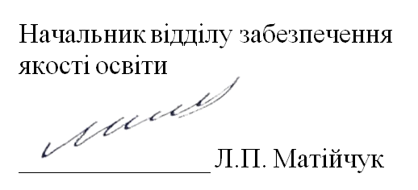

ТЕРНОПІЛЬ
2022
Звіт сформовано за результатами проведеного опитування здобувачів третього рівня вищої освіти відповідно до «Положення про опитування учасників освітнього процесу в Тернопільському національному технічному університеті імені Івана Пулюя», «Положення про акредитацію освітніх програм Тернопільського національного технічного університету імені Івана Пулюя» та за наказом ректора від 10.11.2022р. №4/7-891 «Про опитування здобувачів третього рівня вищої освіти».
Термін проведення: 27.11.2022 -4.12.2022.
Дане опитування є формою участі здобувачів, що навчаються в аспірантурі в системі внутрішнього забезпечення якості вищої освіти.
Мета опитування – вивчення рівня задоволеності здобувачів третього рівня вищої освіти якістю освітньо-наукової програми «Економіки» галузі знань 05 «Соціальні та поведінкові науки», спеціальності 051 «Економіка» та освітнього процесу загалом.
Опитування проводилося шляхом online-анкетування за допомогою сервісу Google Forms анонімно та на добровільних засадах.

В опитуванні взяли участь 6 здобувачів вищої освіти (з них 5 аспірантів першого року навчання та 1 – третього року навчання), що склало 75% від загального контингенту здобувачів даної освітньої програми.
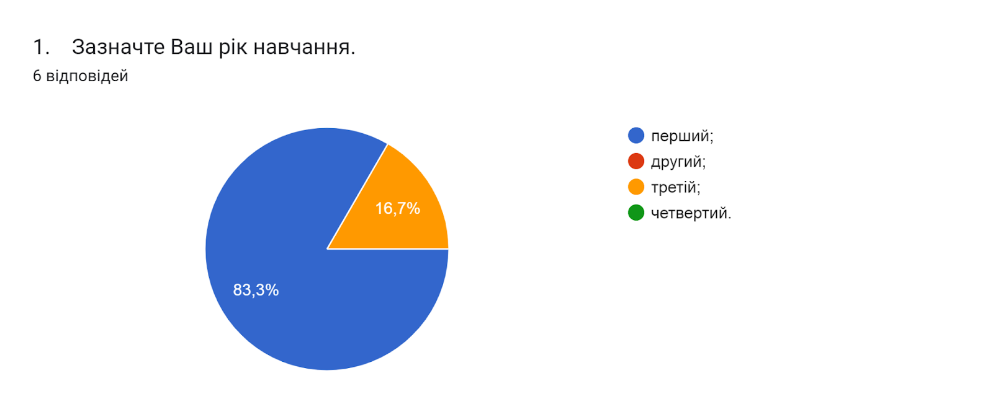

Аналізуючи відповіді на запитання «Чим обумовлений Ваш вибір даної ОНП?» слід відзначити, що найбільші та однакові відсотки (50%) отримали відповіді: продовжую навчання за отриманою раніше спеціальністю та бажанням залишитися працювати у ЗВО, інтересом до наукової діяльності.
По одному опитуваному (16,7%) обрали наступні варіанти: щоб отримати більш високий рівень кваліфікації та рекомендацією наукового керівника.
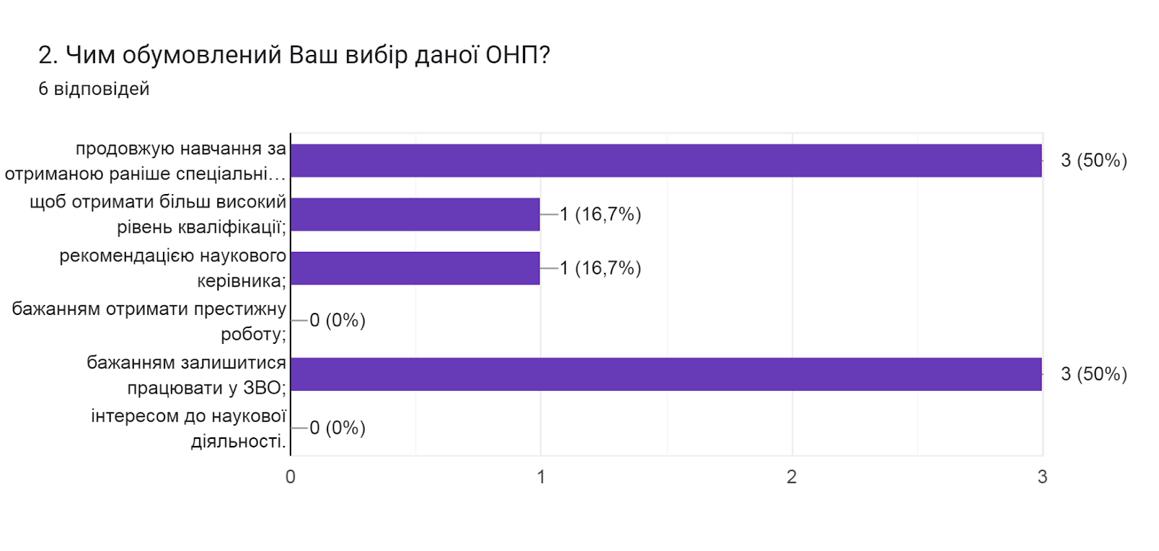

На всіх рівнях науково-дослідницька діяльність є чинником формування позитивної мотивації до проведення наукових досліджень й умінь їх здійснювати, надає можливість застосовувати методи наукового пізнання для отримання нових знань.
Виявлення найбільш популярних видів науково-дослідницької діяльності, в яких приймають участь аспіранти засвідчило, що ними є конференції (100%); 33,3% респондентів обрали відповідь семінари; 16,7% опитуваних також вказали, що таким видом є міжнародна мобільність.
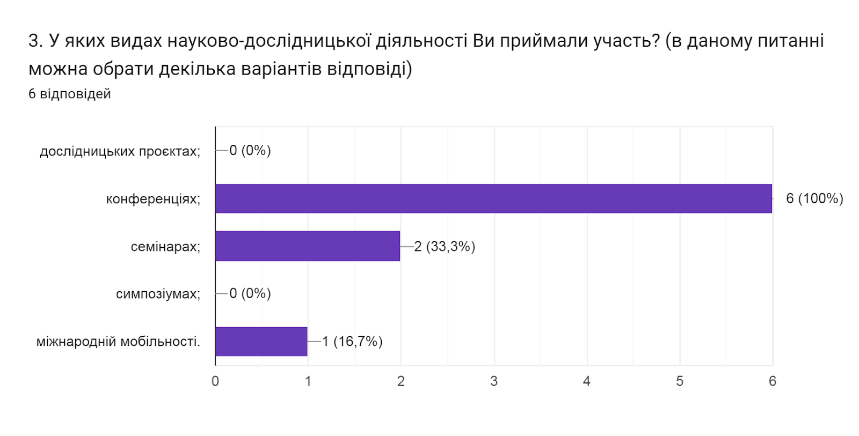

Розподіл відповідей на запитання «Чи задоволені Ви переліком навчальних дисциплін ОНП?» засвідчив, що 66,7% здобувачів частково задоволені переліком навчальних дисциплін; 33,3% повністю задоволені.
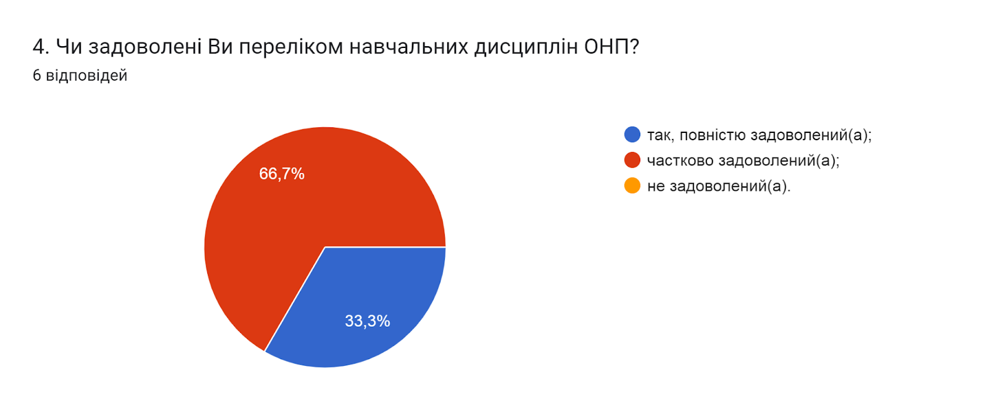

Результати аналізу відповідей на запитання «Чи є для Вас повністю зрозумілими система та критерії оцінювання в межах освітніх компонентів?» та «Чи є для Вас повністю зрозумілими система та критерії оцінювання під час проміжної атестації?» свідчать, що система оцінювання результатів навчання є достатньо зрозумілою в межах освітніх компонент для 100% опитаних аспірантів; під час проміжної атестації – для 83,3%. Водночас, для одного (16,7%) респондента система та критерії оцінювання під час проміжної атестації є частково зрозумілими.
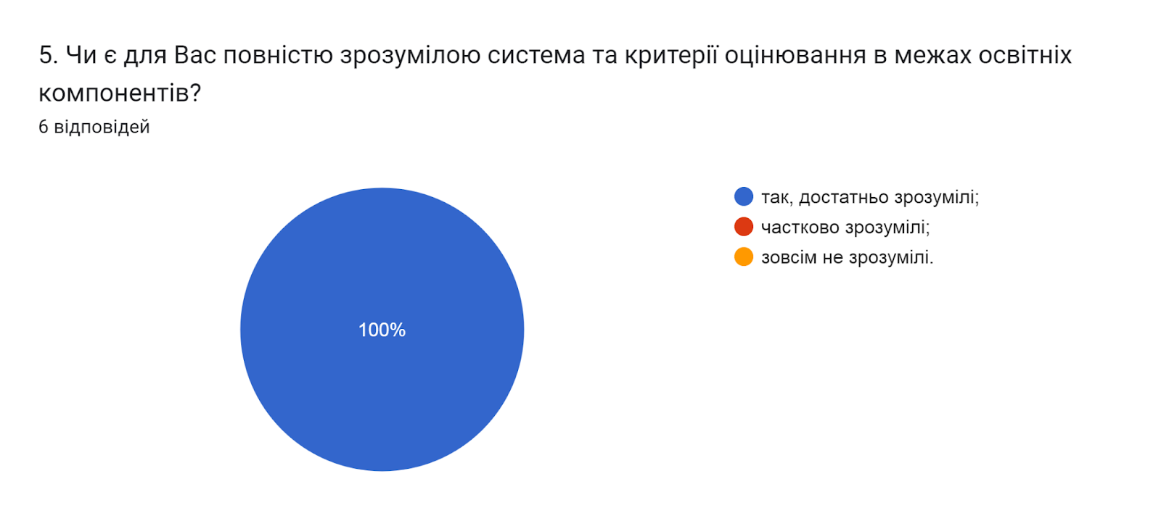

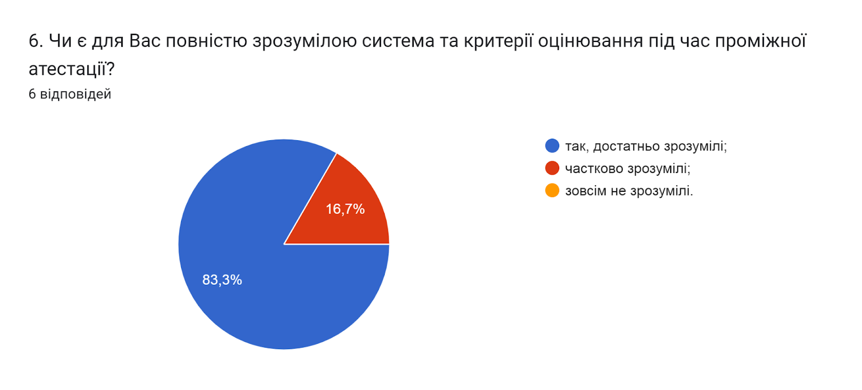

Побудова індивідуальної траєкторії навчання дає можливість створювати оптимальні умови для розвитку предметних компетентностей. Тому важливим напрямом анкетування було визначення чи забезпечена здобувачам вищої освіти можливість формування індивідуальної освітньої траєкторії.
Більшість опитаних аспірантів впевнені в можливості формування індивідуальної освітньої траєкторії, що може бути реалізована через: вільно обирати тему дисертаційного дослідження (66,7%); обирати навчальні дисципліни вільного вибору за власним інтересом (у межах, передбачених освітньо-науковою програмою) (66,7%); брати участь у наукових конференціях, конкурсах, публікуватися (66,7%); брати участь в обговоренні та вирішенні питань удосконалення освітнього процесу та освітньої програми (50%); здійснювати трудову діяльність у позанавчальний час (33,3%); змінювати свій індивідуальний план за погодженням зі своїм науковим керівником (33,3%).
Варіанти відповіді брати участь у діяльності Ради молодих учених та впливати на вибір розгляду в рамках курсу теми, в якій Ви були б зацікавлені не обрав жоден опитуваний.
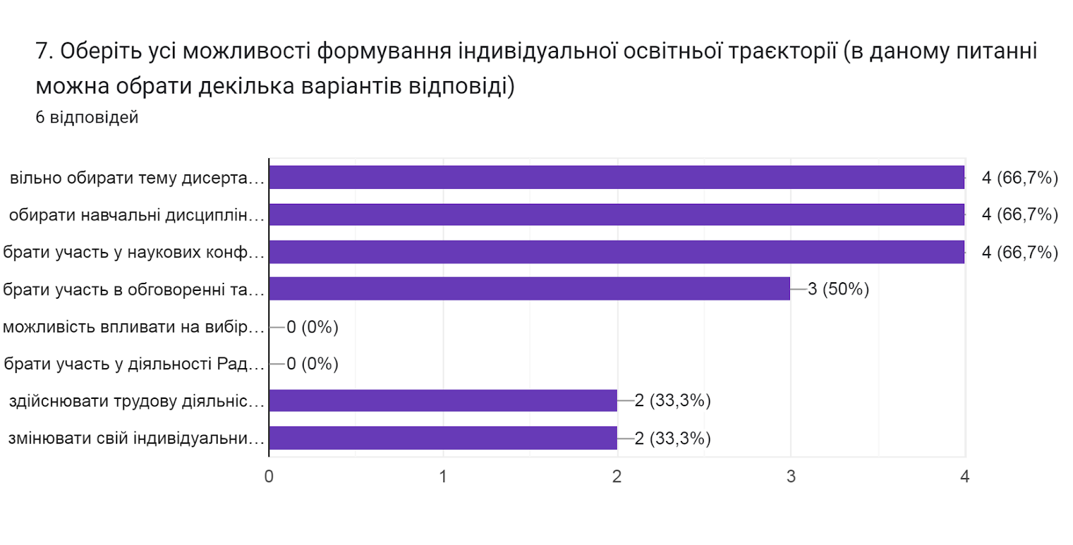

Позитивним моментом є те, що 100% здобувачів повністю задоволені компетентністю свого наукового керівника та високо оцінюють його допомогу. На запитання «Як часто Ви зустрічаєтеся з науковим керівником і з чиєї ініціативи?» 100% відповіли, що науковий керівник регулярно призначає мені зустрічі, під час яких перевіряє і коригує хід мого дослідження.
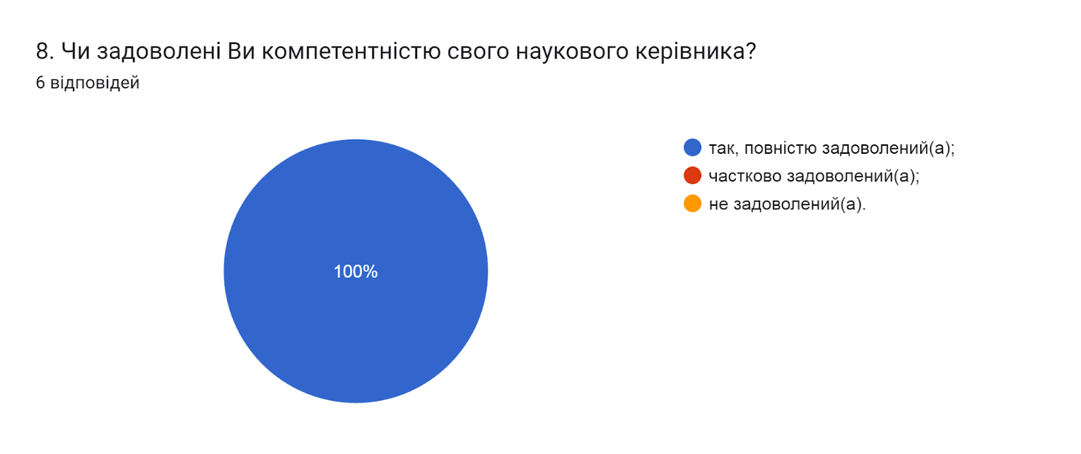

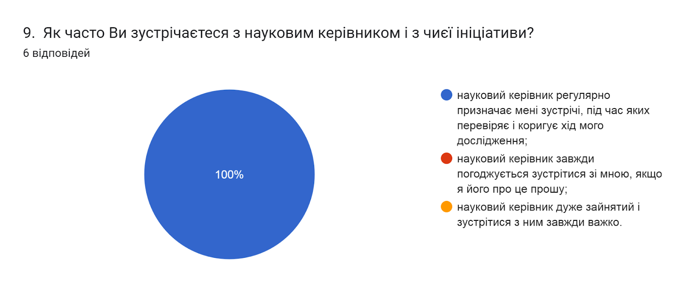

Надзвичайно важливим показником в теперішніх умовах є рівень задоволеності учасників освітнього процесу технологіями, які застосовуються в університеті в умовах дистанційної роботи. Отримані результати вказують на те, що усі респонденти запровадженими технологіями дистанційного навчання повністю задоволені.
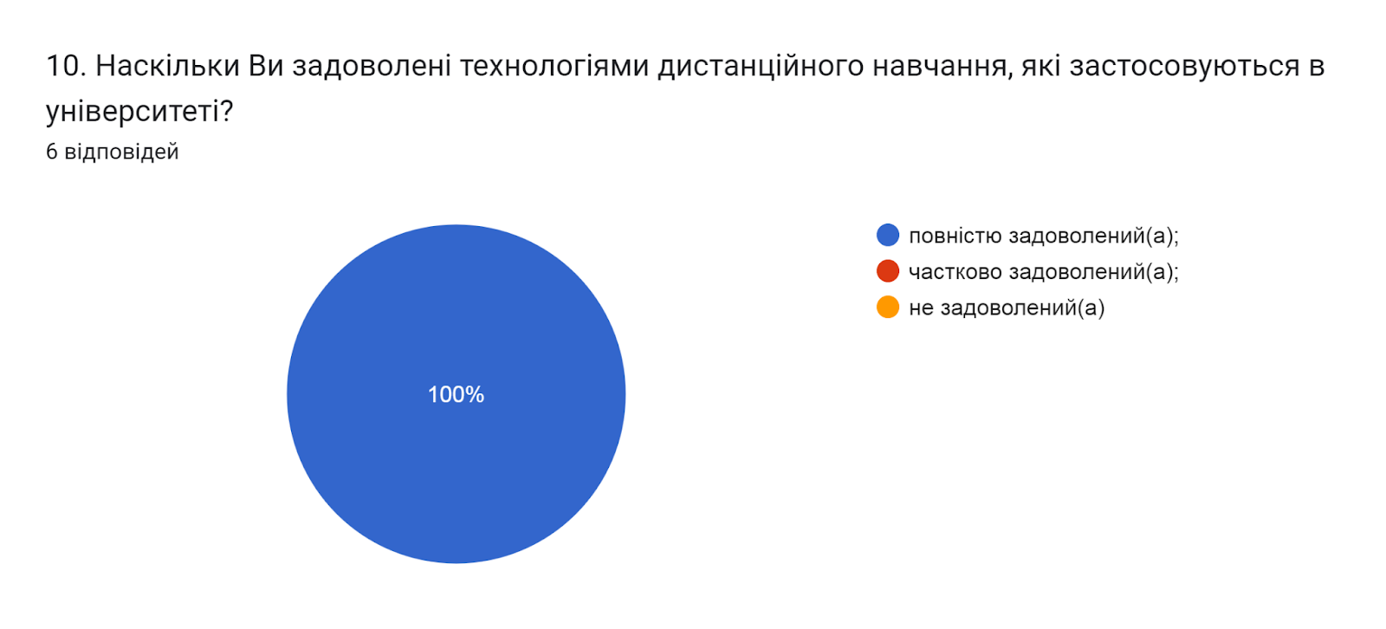

Метою проведеного опитування було також і визначення факторів, що негативно впливають на якість впровадження технологій дистанційного навчання (кількість виборів не обмежувалась).
66,7% опитаних вказали на проблему відсутності стабільного доступу до мережі Інтернет; 50% здобувачів відзначили, відсутність потрібного програмного забезпечення вдома; 50% - недостатня самоорганізація.
33,3% зазначили, що у них не виникає жодних труднощів під час організації дистанційного навчання.
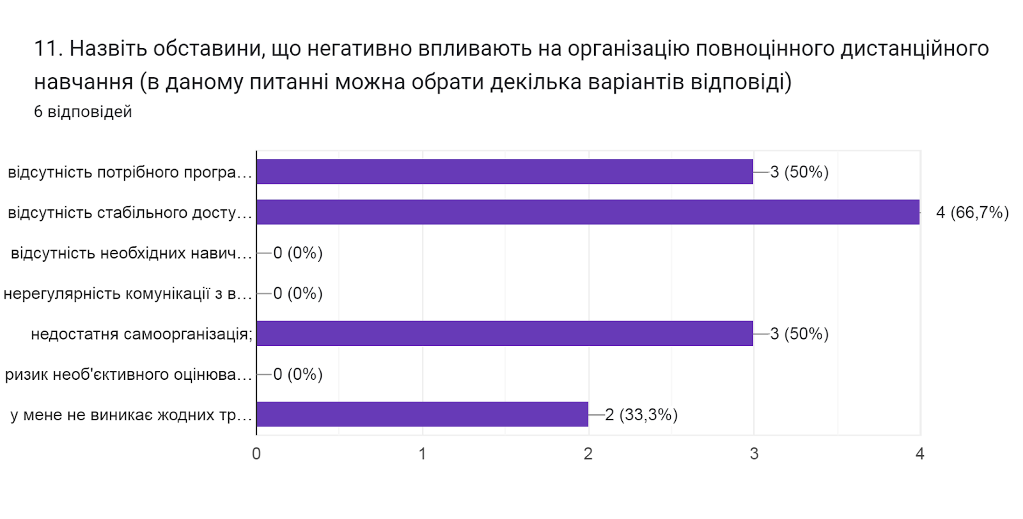

Узагальнюючи надані відповіді на запитання щодо академічної мобільності: «Чи проінформовані Ви про можливість участі у програмах академічної мобільності (проходження міжнародних практик, навчання, захист дисертаційних досліджень за кордоном тощо), які діють в університеті?» та «Чи хотіли б Ви брати участь в програмах академічної мобільності (проходження міжнародних практик, навчання, захист дисертаційних досліджень за кордоном тощо)?», можна зробити висновок, що більшість респондентів (83,3%) проінформовані про можливість участі у програмах академічної мобільності, 16,7% не цікавить інформація щодо таких програм. Водночас 66,7% не обмірковували можливість участі у таких програмах; 33,3% хотіли б брати участь.
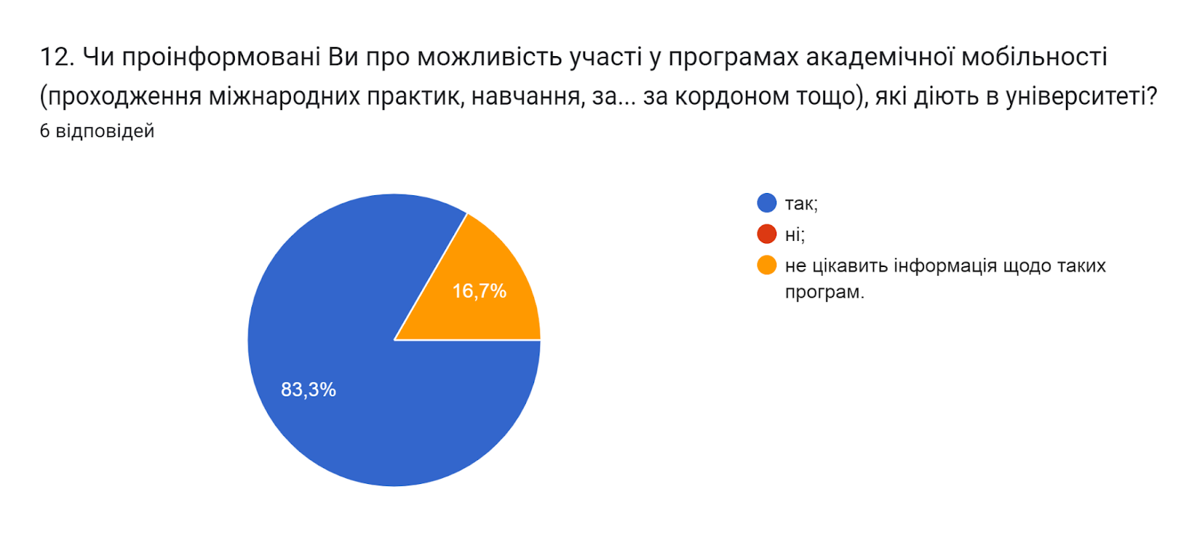

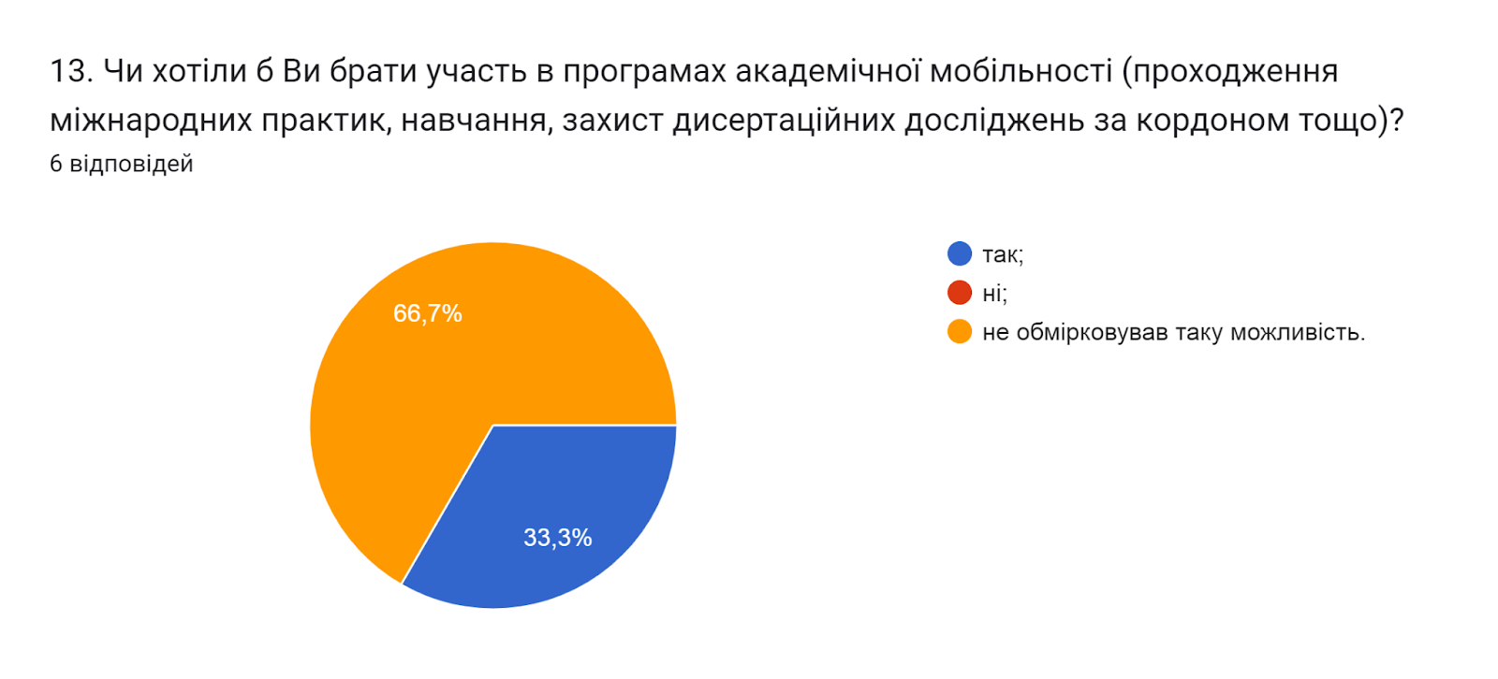

Підсумовуючи варіанти відповіді на запитання «Які заходи використовуються для пропагування академічної доброчесності в університеті серед здобувачів вищої освіти?» (кількість виборів не обмежувалася), можна зробити висновок, що аспіранти загалом ознайомлені з заходами та технологічними рішеннями, які використовують в університеті для протидії порушенням академічної доброчесності.
Ознайомлення здобувачів з нормативними положеннями, які регулюють питання академічної доброчесності, забезпечення права здобувачів вищої освіти на вибір навчальних дисциплін та перевірка на плагіат наукових, науково-дослідницьких робіт та дисертацій респонденти відзначили як основні засоби, що використовуються для протидії порушенням академічної доброчесності (по 100% відповідей відповідно).
Варіанти відповідей: ознайомлення здобувачів з основними формами проявів академічної недоброчесності; проведення інформаційних кампаній щодо запобігання проявів хабарництва та академічної недоброчесності та консультування з питань правил оформлення бібліографічних списків і цитувань в наукових роботах обрали по 50% опитаних.
Водночас, результати анкетування свідчать про те, що питанню забезпечення права здобувачів вищої освіти на вибір навчальних дисциплін приділялося недостатньо уваги, лише один опитуваний вибрав даний варіант відповіді.
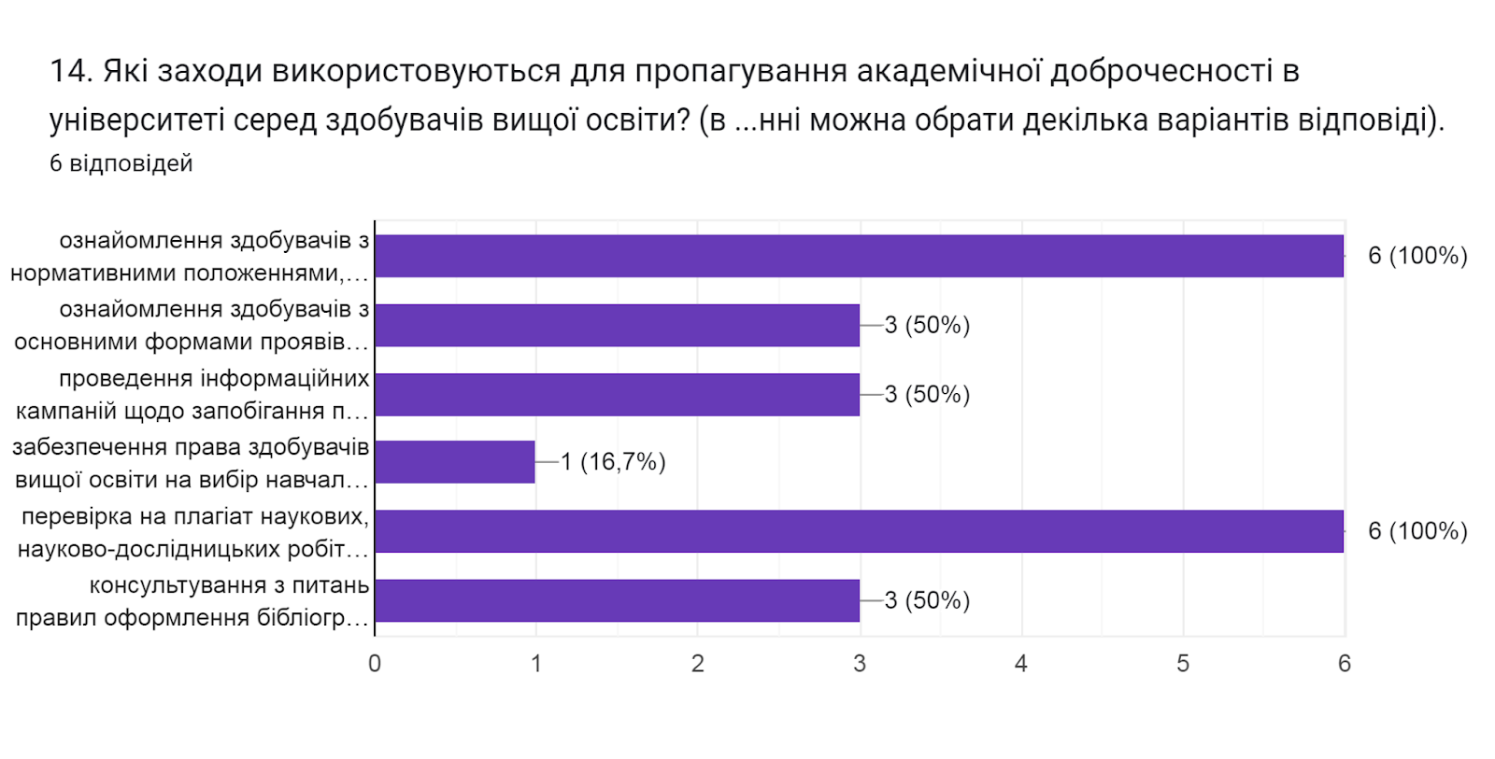

Під час навчання в аспірантурі здобувачі вищої освіти можуть стикатися з конфліктними ситуаціями. За даними дослідження 100% опитаних не стикалися з конфліктними ситуаціями.
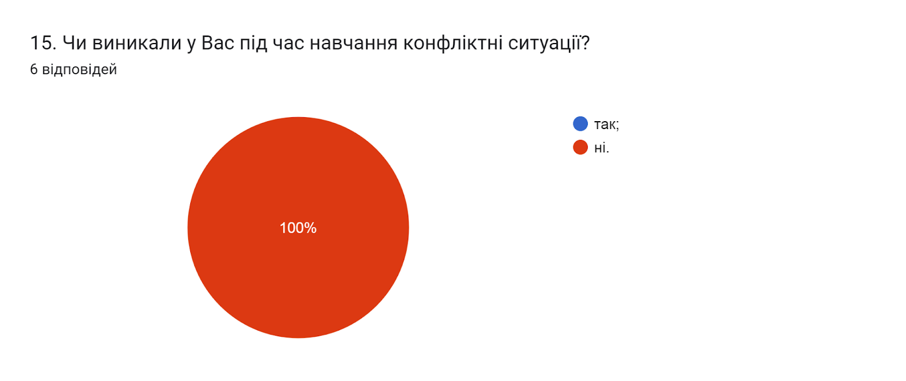

Окреме питання анкети стосувалось оцінки аспірантами особистої участі у роботі кафедри, до якої вони прикріплені. 100% респондентів відповіли, що беруть участь в роботі кафедри відповідно до плану роботи аспіранта.
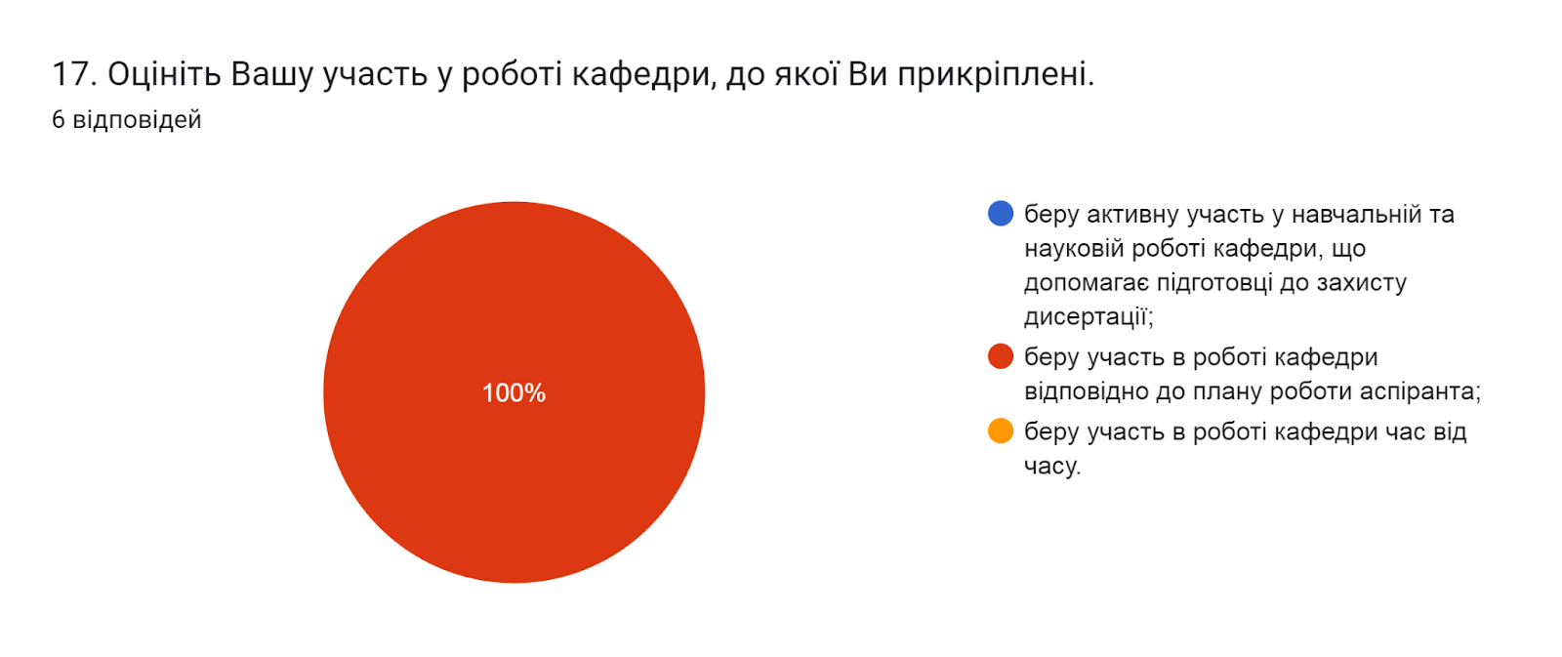

Аналіз можливих труднощів, які можуть виникати під час роботи над дисертаційним дослідженням, засвідчив, що для 16,7% опитаних такими труднощами є трудомісткісткість експериментальної частини. Водночас, 83,3% респондентів зазначили, що у них не виникає жодних труднощів.
Інших варіантів відповіді не обрав жоден із опитаних.
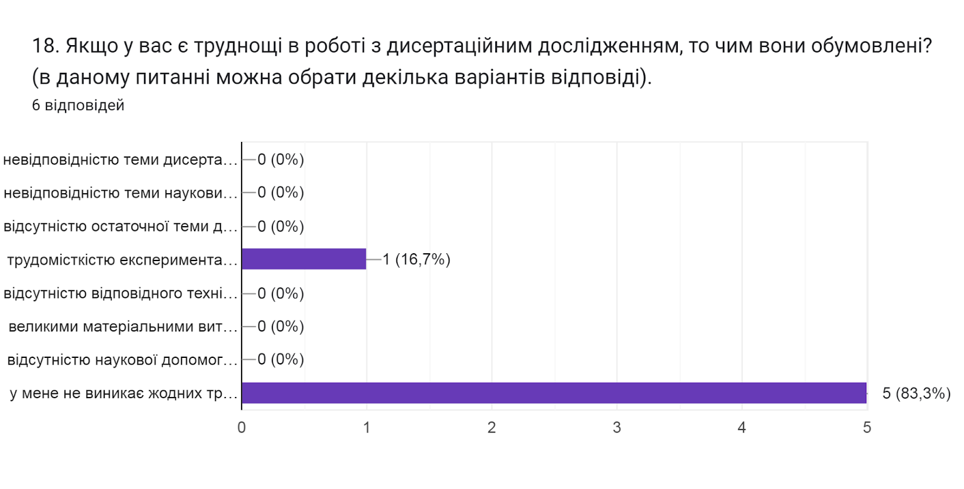

Моніторинг передбачав оцінювання здобувачами ступеня задоволеності матеріально-технічною базою університету для проведення і апробації наукових досліджень відповідно до тематики дисертаційної роботи. 66,7% аспірантів зазначили, що частково задоволені матеріально-технічною базою; 33,3% респондентів зазначили, що повністю задоволені.
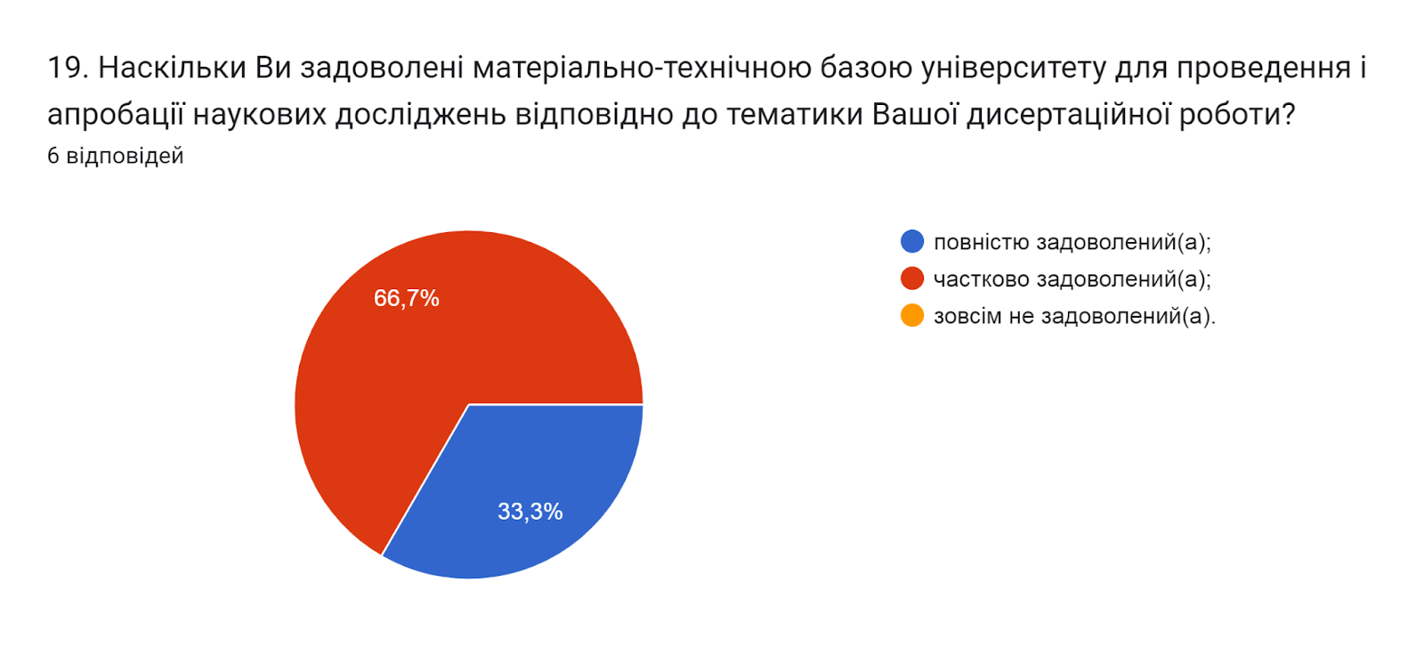

Співвідношення теоретичної та практичної частини освітньої складової задовольняє 100% опитаних.
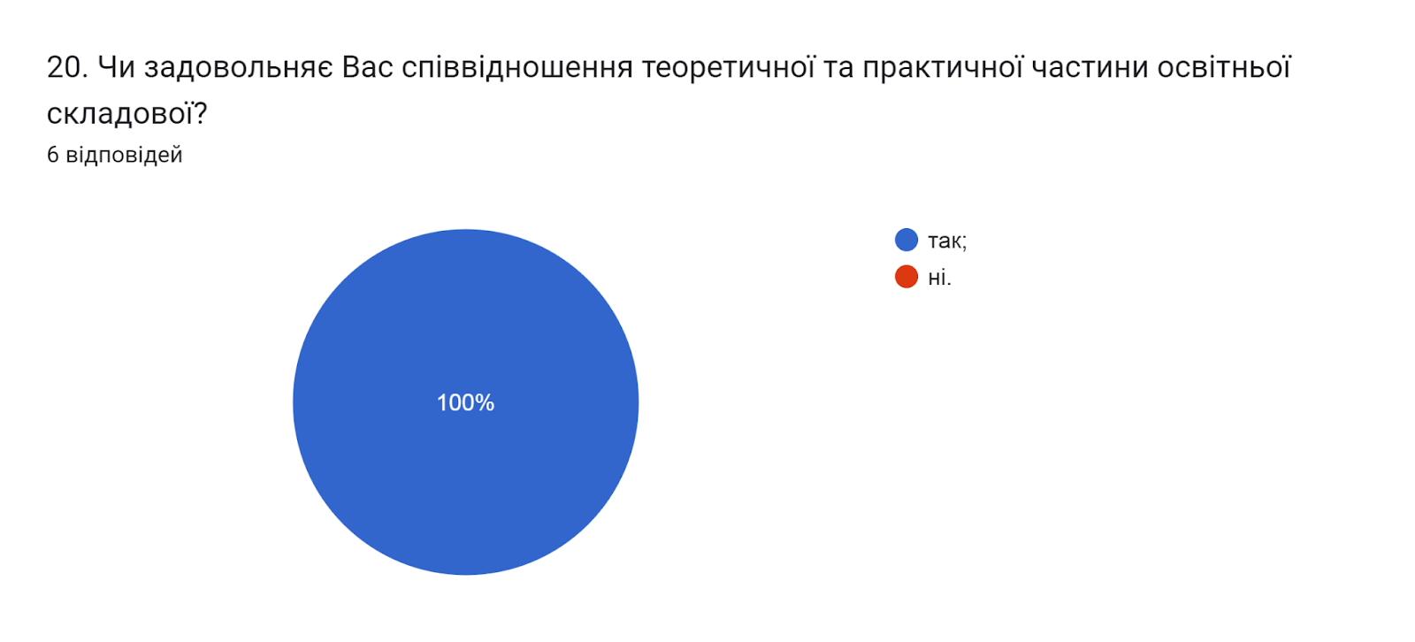

Щодо оцінки відповідності рівня структури та змісту ОНП до професійних та наукових інтересів аспірантів 100% оцінюють на достатній рівень.
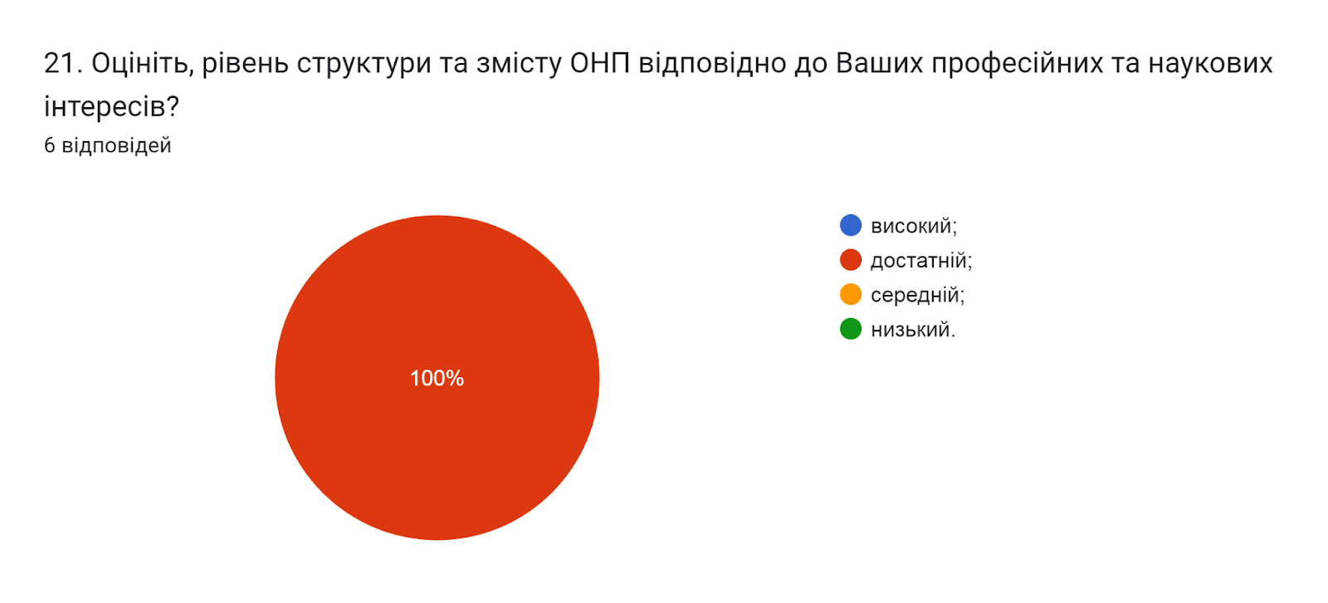

Позитивним моментом є те, що 100% респондентів вважають, що зміст ОНП дає змогу сформувати загальнонаукові компетентності після закінчення навчання в аспірантурі.
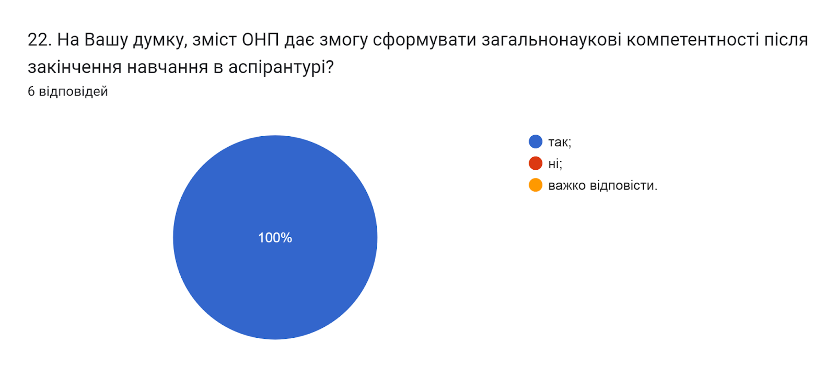

На запитання «Як у цілому ви оцінюєте навчання за обраною ОНП?» 83,3% опитаних зазначили, що повністю задоволені; 16,7% - частково задоволені.
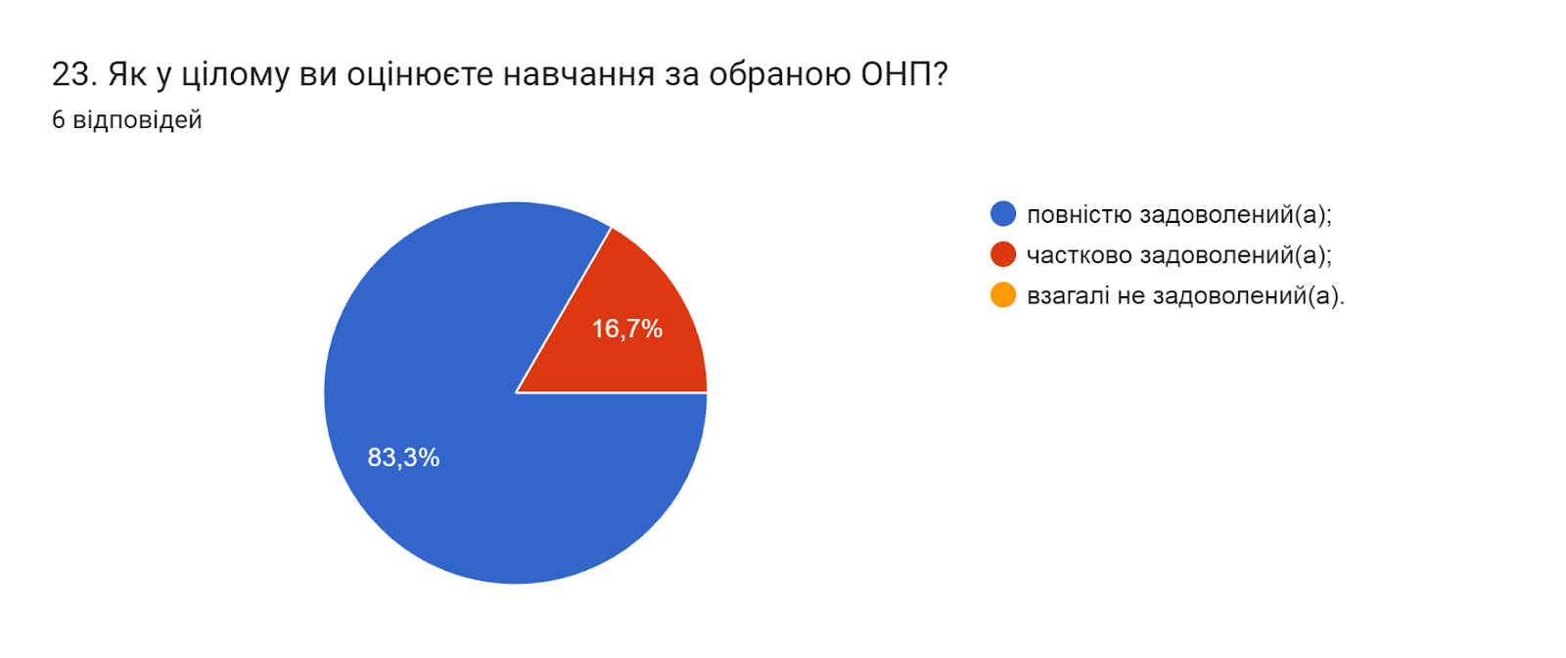

Відповідаючи на запитання «Ким Ви плануєте працювати після закінчення навчання в аспірантурі?» 66,7% аспірантів зазначили, що викладачем; один опитуваний (16,7%) вказали фахівцем за профілем дисертації, не пов'язаним з наукою і освітою; 16,7% обрали варіант важко відповісти.
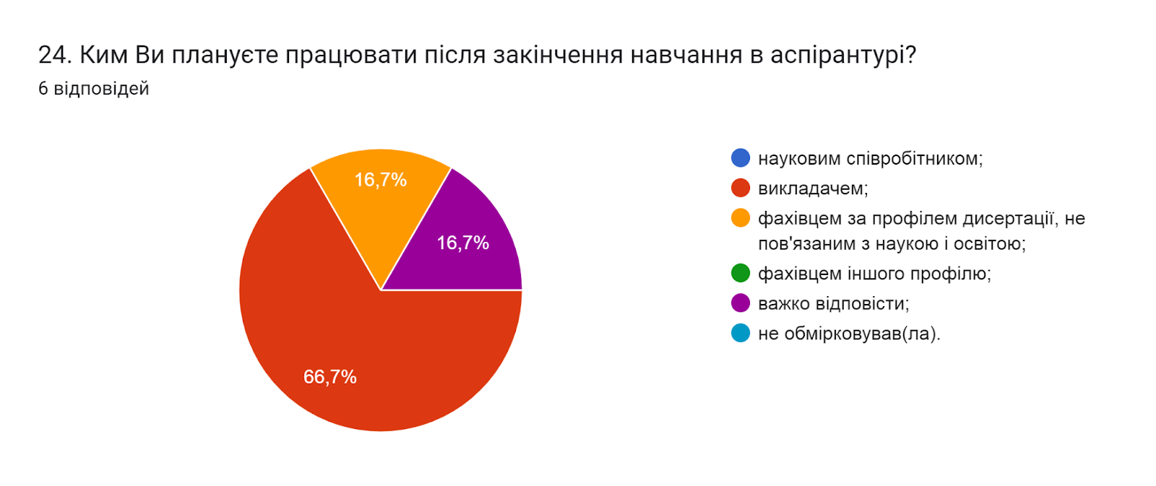

Для виділення проблемних моментів освітньо-наукової програми, за якою здійснюється підготовка, важливою є думка здобувачів вищої освіти щодо необхідних напрямів її удосконалення.
На запитання «Які проблеми якості організації навчання в аспірантурі, на Вашу думку, потребують вирішення?» 25% респондентів вказали, що проблем немає.
Інші зазначили наступне:
- Вважаю , що за даною онп навчання на високому рівні
- Міждисциплінарні дослідження
- організація гостьових лекцій
- хотілось би частіше зустрічатись з провідними науковцями та бізнесменами

З метою покращення якості освітньої програми та якості викладання дисциплін, пропонуємо:
- Науково-педагогічним працівникам, що безпосередньо відповідають за зміст освітньо-наукової програми, а також викладають на цій програмі забезпечити постійний моніторинг та актуалізацію навчальних курсів в системі дистанційного навчання Atutor, практичні та лабораторні роботи проводити в режимі відеоконференцій.
- Відділу аспірантури, докторантури і атестації наукових кадрів запровадити дистанційний курс, в якому подавати актуальну інформацію та рекомендації щодо процесу підготовки здобувачів третього рівня.
- Активніше залучати здобувачів вищої освіти за даною ОНП до участі у програмах міжнародної академічної мобільності.

